유사업체 조사

유커넥 <http://uconnec.com>



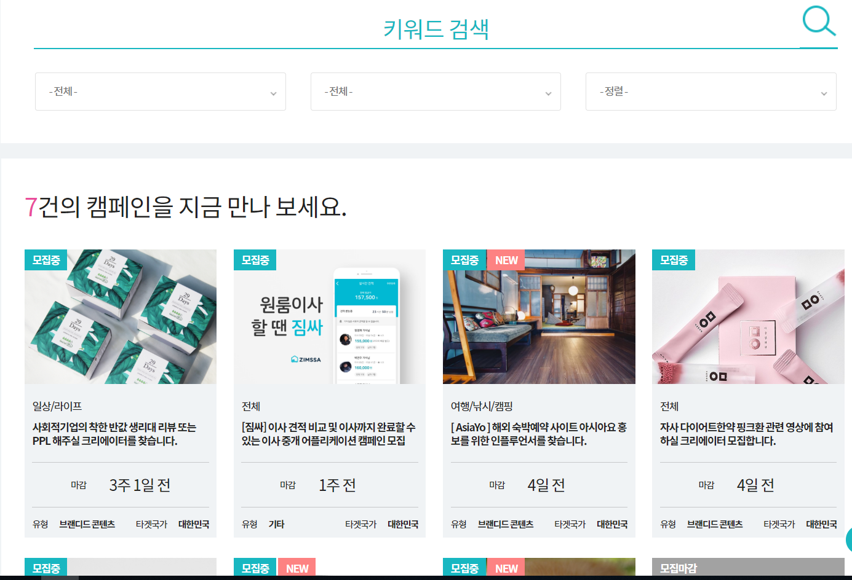

구조는 마케터가 광고하고자 하는 상품들에 대한 리뷰컨텐츠 또는 ppl 형식을 제안하고 크리에이터가 직접

신청할 수 있거나 마케터가 크리에이터를 찾을 수 있는 구조

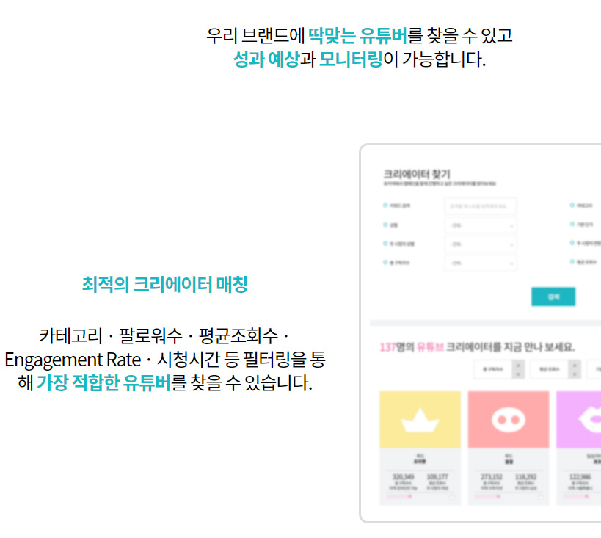

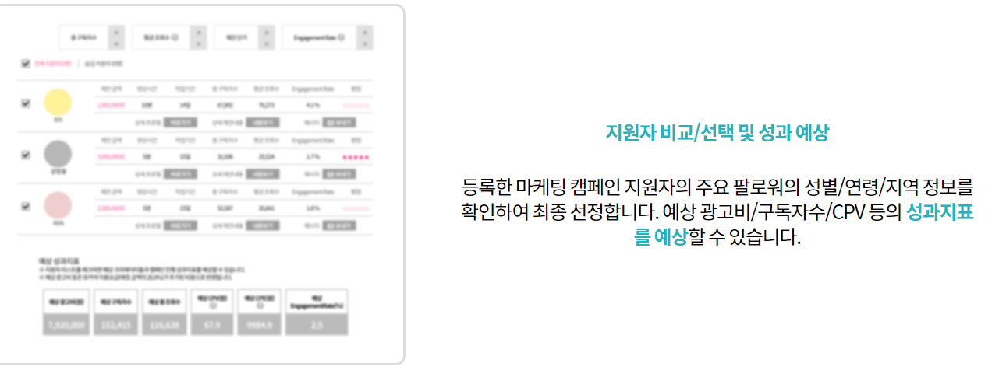

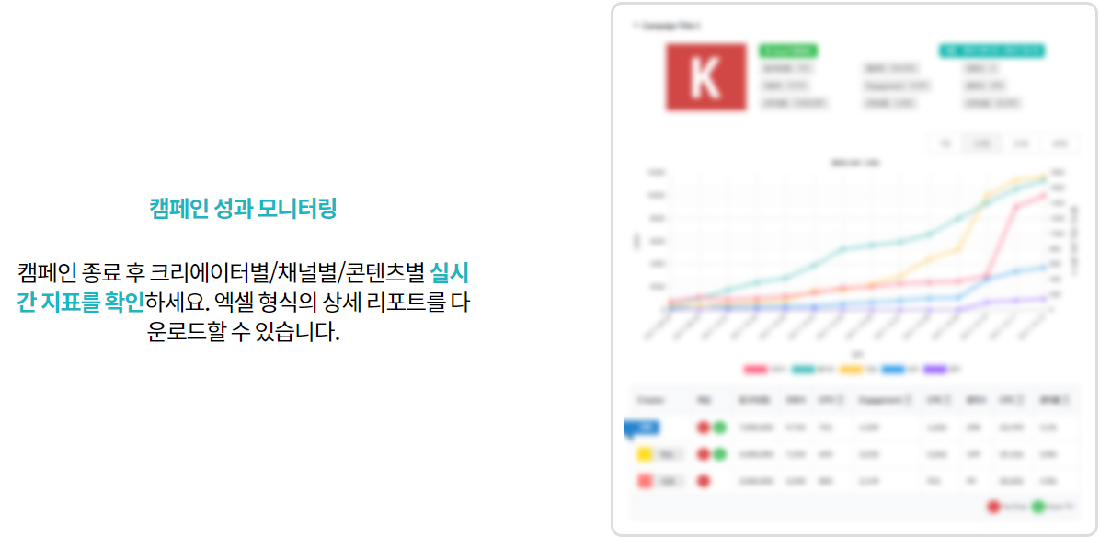

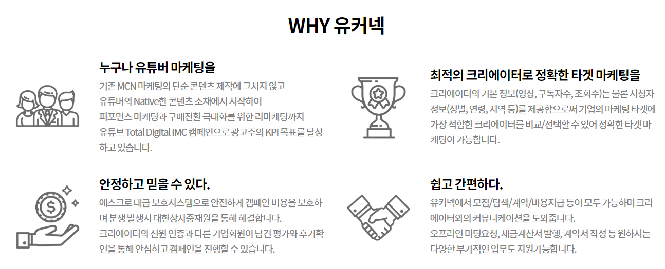

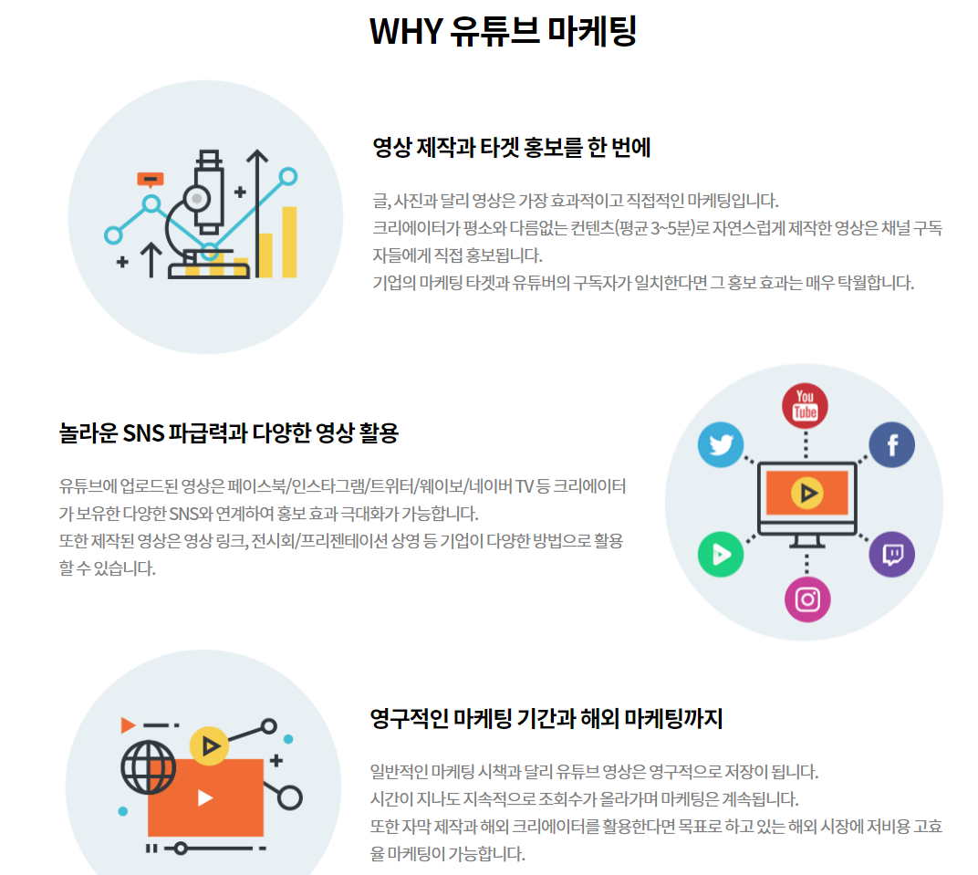

다이아 TV

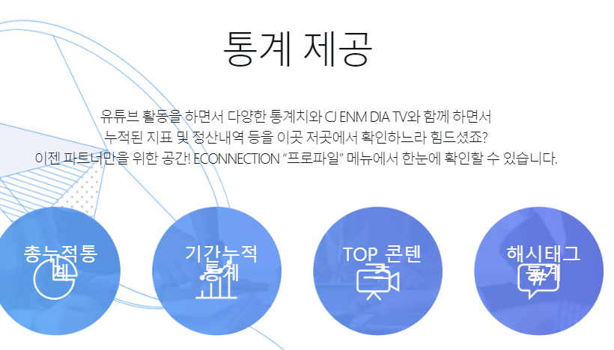

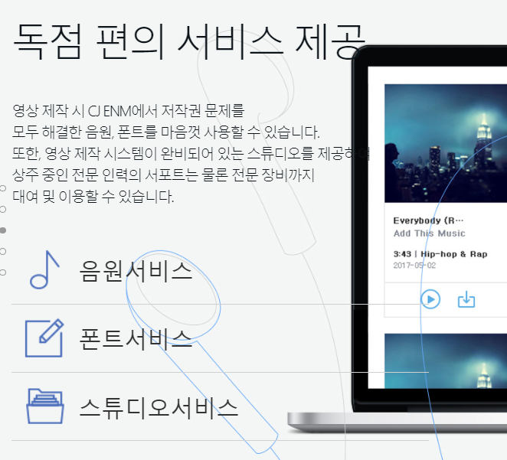



크리에이터들에게 다양한 환경을 제공함.

트레져 헌터

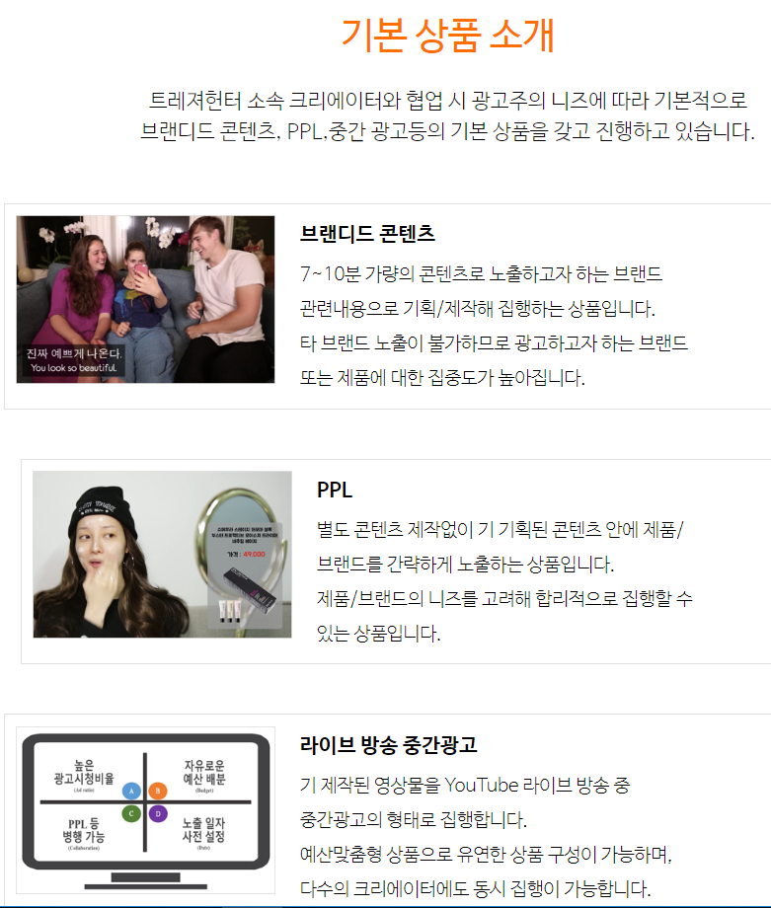

비디오 빌리지

상동

샌드박스 네트워크

단순 지원

캐리소프트

똑같음.

----------------- 애드본드가 갈수있는 길?